**Emy aus Honduras**

Sprachniveau B1

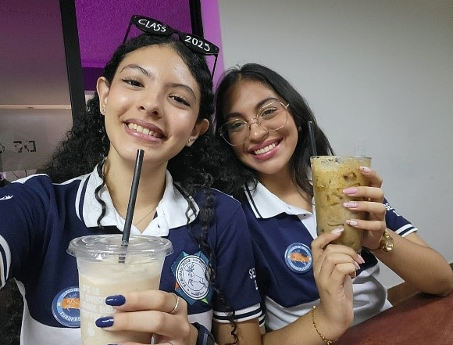

Das Foto stammt von meinem ersten Schultag und zeigt mich und meine Freundin Daira. © privat

**Emy ist 17 Jahre alt und fühlt sich als Frau in ihrem Land wohl, aber manchmal auch verletzlicher als Männer.**

**Wie fühlst du dich als Mädchen in deinem Land und was wünschst du dir für deine Zukunft?**

In meinem Land können Frauen das tun, was Männer können. Auch wenn manche immer noch der Meinung sind, dass Frauen kochen und das Haus putzen sollten, haben Frauen größtenteils die gleichen Chancen wie Männer. Ich fühle mich hier als Frau wohl, obwohl ich mich verletzlicher fühle als Männer, da es auf den Straßen für Frauen gefährlicher sein kann. Ich möchte später studieren und eine erfolgreiche Frau mit einem erfüllten und glücklichen Leben zusammen mit meinen Freunden und meiner Familie werden.

**Wie würdest du die Situation von Mädchen in deinem Land beschreiben?**

Hier haben Mädchen die gleichen Rechte wie Jungen. Allerdings sind einige Leute der Meinung, dass Mädchen sich hauptsächlich um den Haushalt und die Kinder kümmern sollten. Mädchen können erfolgreich sein, aber es ist schwieriger als für Jungen. Sie werden manchmal mit Vorurteilen konfrontiert, weil sie versuchen, Dinge zu tun, von denen die Gesellschaft glaubt, dass sie nur etwas für Jungen sind.

Ich denke, dass Mädchen und Jungen die gleichen Bildungschancen haben. Nach dem, was ich in meiner Schule gesehen habe, sind die Mädchen diejenigen, die in ihren Klassen am besten abschneiden.

Mädchen haben es heute leichter, da sich die Gesellschaft verändert hat, aber es gibt immer noch genug zu tun.

Ich hoffe, dass Mädchen und Jungen eines Tages wirklich gleich behandelt werden.

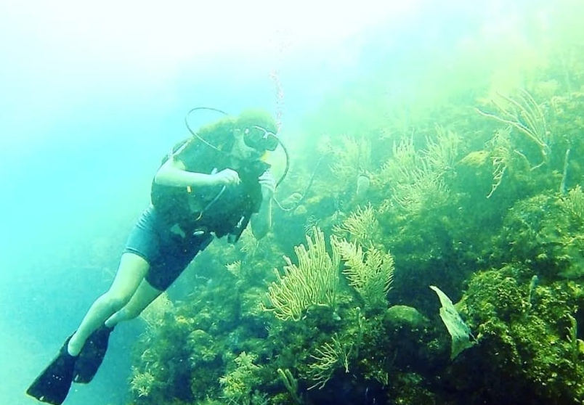

Das Foto zeigt mich beim Tauchen in Utila, einer Insel in Honduras. © privat

**Was wünschst du dir für die Mädchen in deinem Land?**

Ich möchte, dass Mädchen ohne Vorurteile selbst bestimmen können, wie sie leben möchten. Die Sicherheit von Mädchen sollte verbessert werden, damit sie nicht so oft zur Zielscheibe werden. Sie sollten nicht ständig vor Gefahren auf der Hut sein müssen.

**Wer ist dein weibliches Vorbild?**

Mein weibliches Vorbild ist meine Mutter. Sie hat einen guten Job und viel Freizeit. Sie arbeitet bis spät in die Nacht, um sich um meine beiden Schwestern und mich zu kümmern. Sie ist immer sehr liebevoll zu uns und hat eine tolle Familie gegründet.

*Emy besucht die EuropaSchule in San Pedro Sula.*

**Links**

**Schulporträt EuropaSchule San Pedro Sula**

[**https://www.pasch-net.de/de/pasch-schulen/schulportraets/nordamerika/hnd/europaschule-san-pedro-sula.html**](https://www.pasch-net.de/de/pasch-schulen/schulportraets/nordamerika/hnd/europaschule-san-pedro-sula.html)

**Worterklärungen**

verletzlich: hier: Für Mädchen ist es nicht so sicher.

erfüllt: hier: ein gutes Leben

die Zielscheibe, die Zielscheiben: hier: das Ziel einer Attacke

vor Gefahren auf der Hut sein müssen: hier: vorsichtig sein müssen

gründen: hier: haben